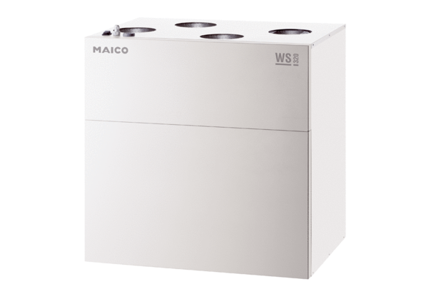Centrální ventilační přístroj WS 320 KRETObsah dodávky: 1 kusSortiment: K
Typové číslo: 0095.0267Výrobce: MAICO

